发展实验科学要靠原创先进仪器
来源： 科技日报
“发展实验科学要靠原创的先进科学仪器。”8月21日，2022未来科学大奖获奖人名单揭晓，“物质科学奖获得者”杨学明在接受科技日报记者采访时强调，没有原创的先进科学仪器支撑，实验科学就很难进入国际前列。
中国科学院院士杨学明现为南方科技大学教授和中国科学院大连化学物理研究所研究员，此次获奖是因为他研发的新一代高分辨率和高灵敏度量子态分辨的交叉分子束科学仪器，揭示了化学反应中的量子共振现象和几何相位效应，使化学动力学领域研究的深度和广度进一步拓展。
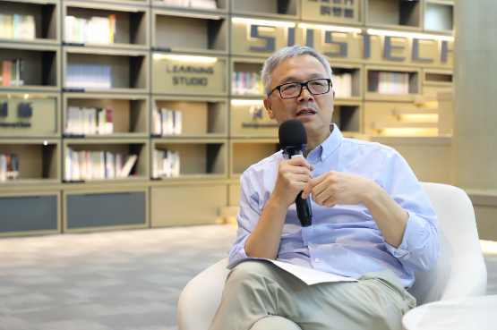
2022未来科学大奖“物质科学奖获得者”杨学明接受记者采访。陈艺晴 摄
此前，利用我国自主研制的“基于可调极紫外相干光源的综合实验研究装置”的中性团簇红外光谱实验方法，杨学明与合作者在类冰中性水团簇七聚体中发现了多个棱柱状和笼状结构，为揭开液态水至微冰的氢键网络演化机制提供了新思路。
“没有先进的科学仪器和技术的发展，很多重要的实验现象就不会被发现。”杨学明说，“在我们实验室，学生基本都会自主设计科学仪器。把高水平工程师和科学家素质融为一体，才算得上高水平的实验科学工作者。”
从2011年起，中央财政拨款成立国家重大科研仪器设备研制专项，在散裂中子源、“中国天眼”、全超导托卡马克核聚变实验装置等“国之利器”加持下，基础研究领域原创成果不断迸发。“但这做得还不够，目前很多先进的科学仪器依赖进口，制约着我国实验科学的发展。”杨学明表示。
为推动我国自主设计研发原创科学仪器，杨学明建议首先要从观念上加大对科学仪器的重视，他强调，自主设计原创的科学仪器不仅对研究有利还能培养人才，同时科学仪器的研发本身也可以推动相关产业发展。
“其次国家和地方要继续给予政策支持，加大对科学仪器的投入，通过完善体系机制鼓励原创科学仪器的研发。”杨学明举例谈到，深圳近年来通过引进大科学装置打造原始创新策源地，使得深圳的活力和创新潜力不断迸发。
自主设计研发科学仪器是“烧钱”又“烧脑”的工作，甚至有时候要冒风险。对此，杨学明认为，既然花了钱和精力，就要提高科学仪器的研发和使用效率，做好投入和产出平衡。“此外，要做独特的科学仪器，不要重复别人的成果。真正有特色的科学仪器才有可能引领学科发展。”
科技日报记者 代小佩

